Calculul cadrelor plane prin Metoda Diferenţelor finite

Pentru cadrele din figură să se calculeze reacţiunile , să se traseze deformata structurii şi diagramele de eforturi :

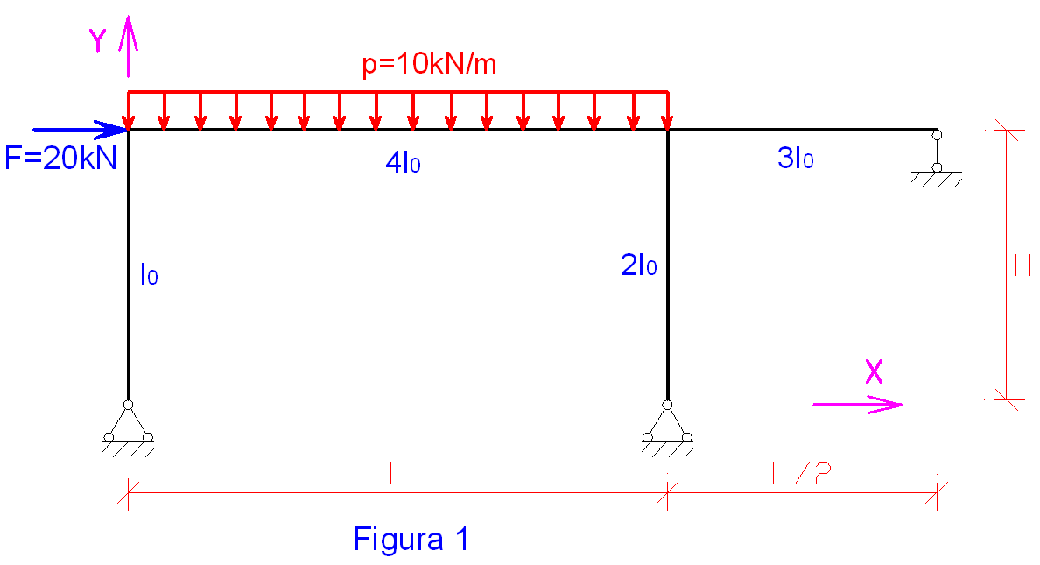

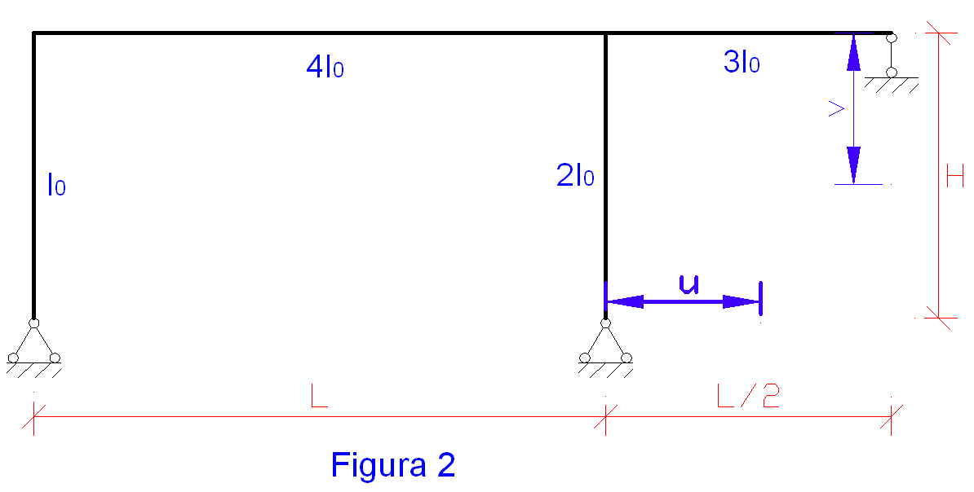

Date numerice :

l=6m E=2,1*10⁵daN/cm²
H=3m I₀=(40*60³)/12cm⁴
p=10kN/m
F=20kN
U=2cm
V=3cm

1)Stabilirea modelului structural discretizat cu număr finit de grade de libertate

a)Discretizarea barei în m=4 tronsoane (elemente finite) interconectate în n=2 puncte nodale (noduri); numerotarea nodurilor şi a elementelor finite.

b)Într-un sistem de axe general XY, fiecărui nod i se acordă câte trei grade de libertate care corespund translaţiei nodurilor după axele X si Y şi rotirii după a treia axă perpendiculară pe planul XY .Cu aceste deplasări se alcătuieşte vectorul deplasărilor nodale şi în corespondenţă biunivocă cu acesta vectorul forţelor nodale concentrate în nodurile stucturii$\left\{P\right\}$:
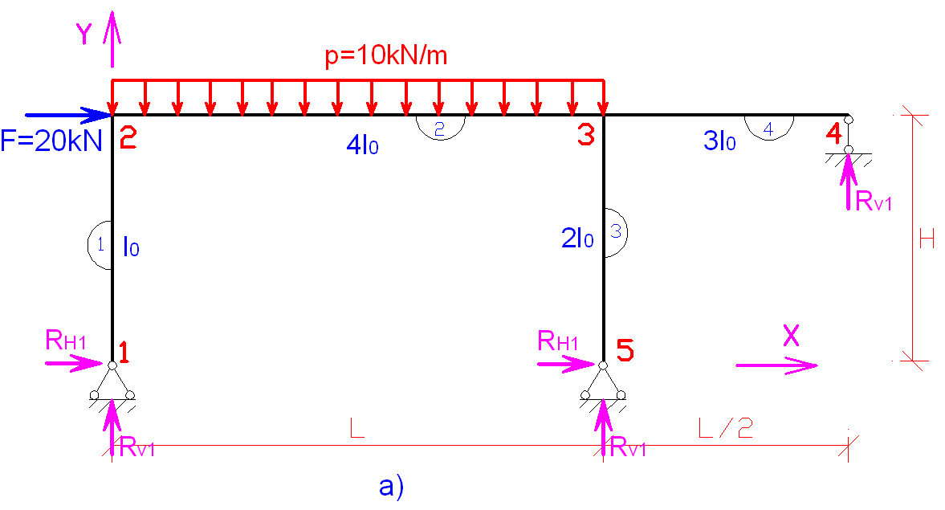

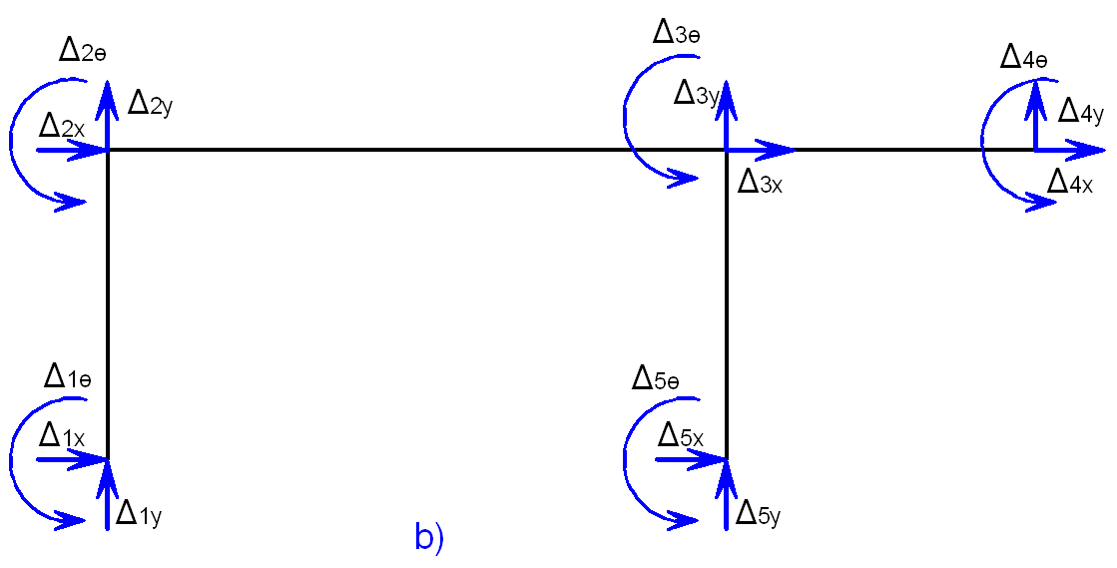

2)Analiza elementului finit (pentru bara 1)

Alcătuirea matricei de rigiditate

3)Datele de intrare

Figura 1
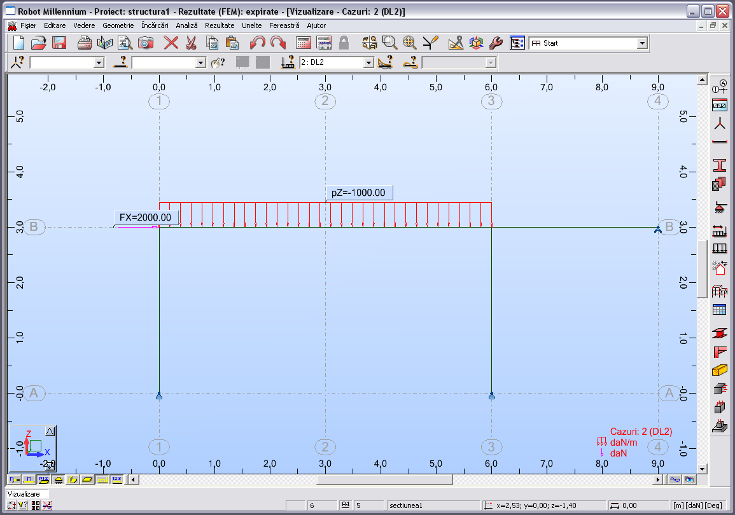
Deformata structurii
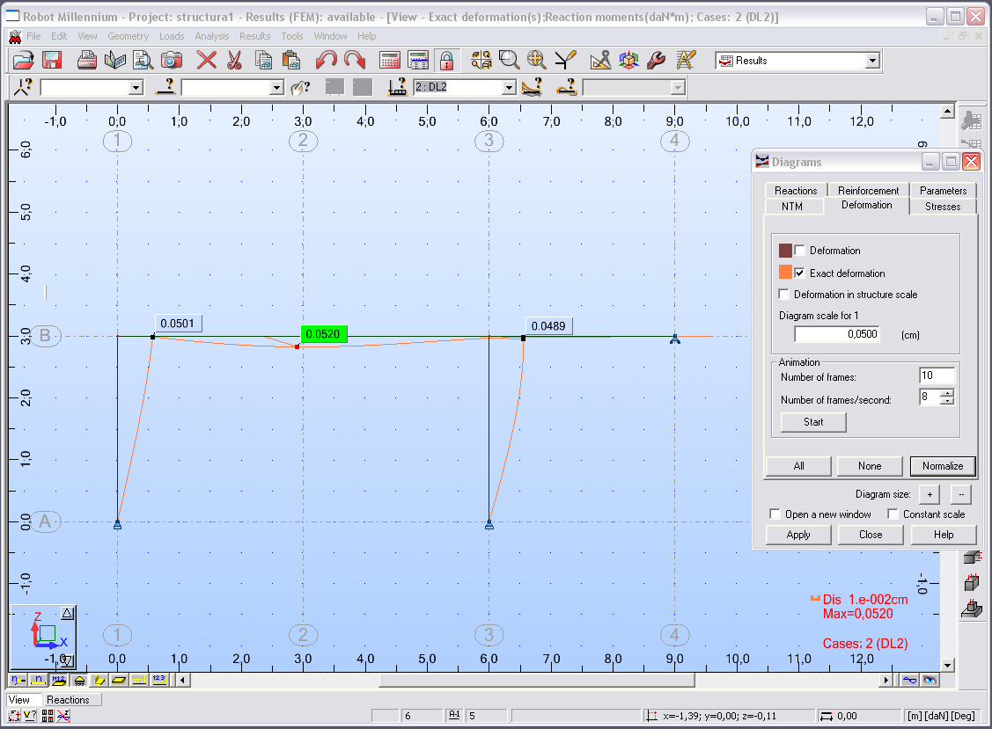
Calculul reacţiunilor
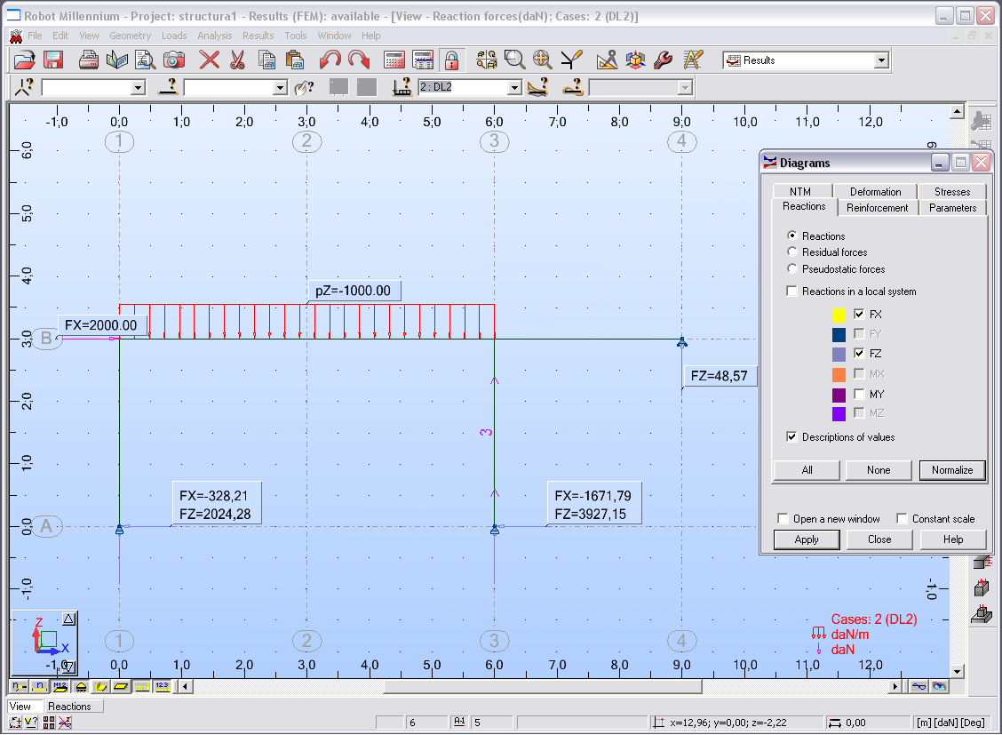

Calculul eforturilor
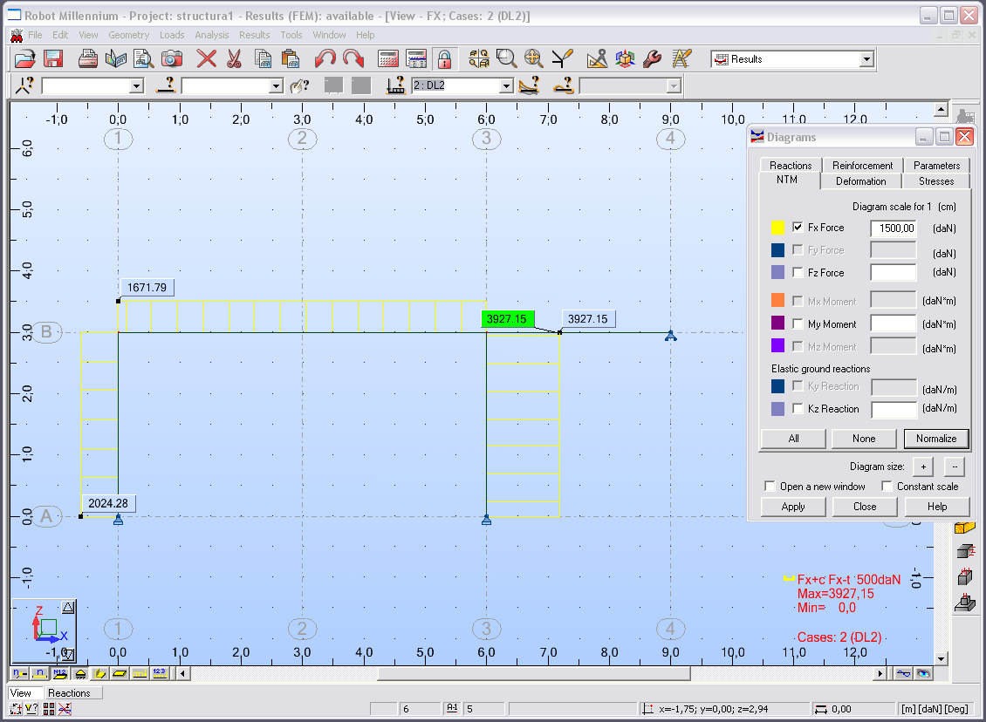

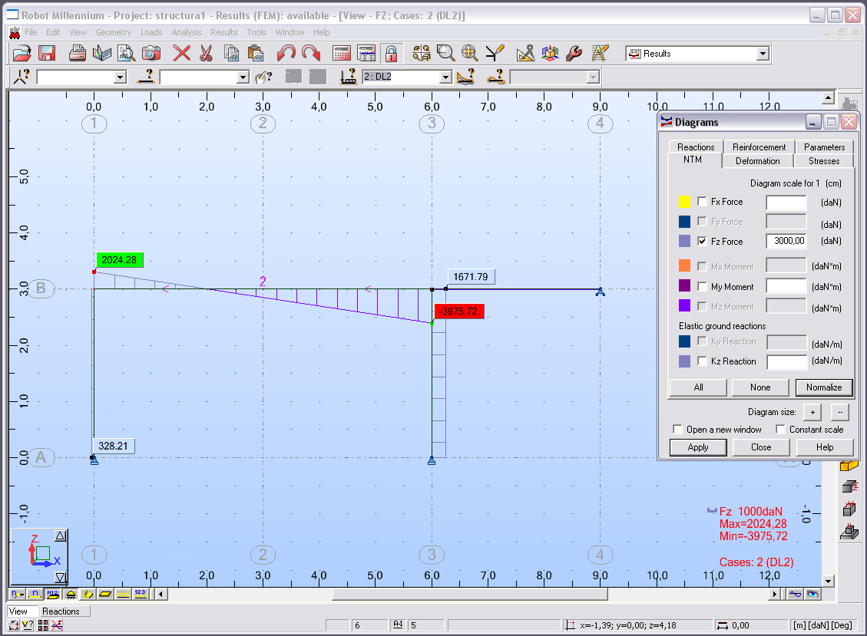

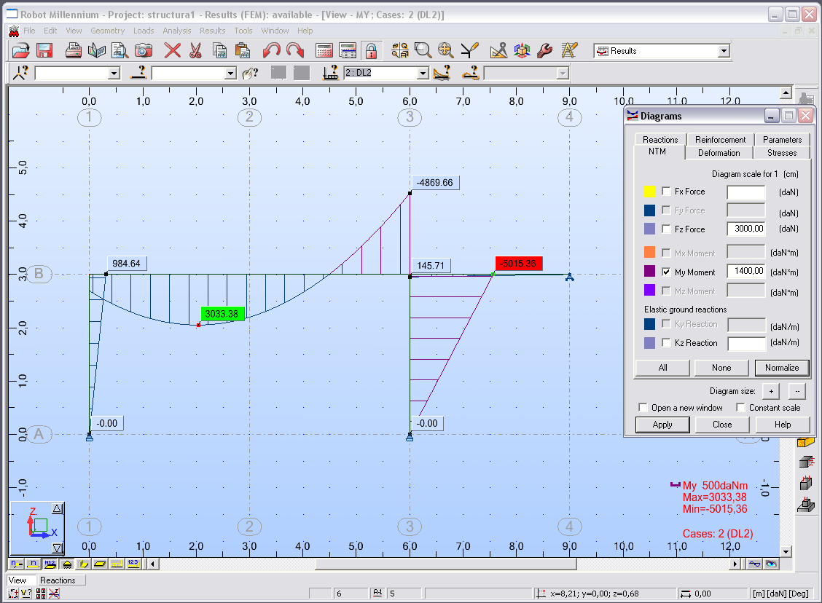

Figura 2
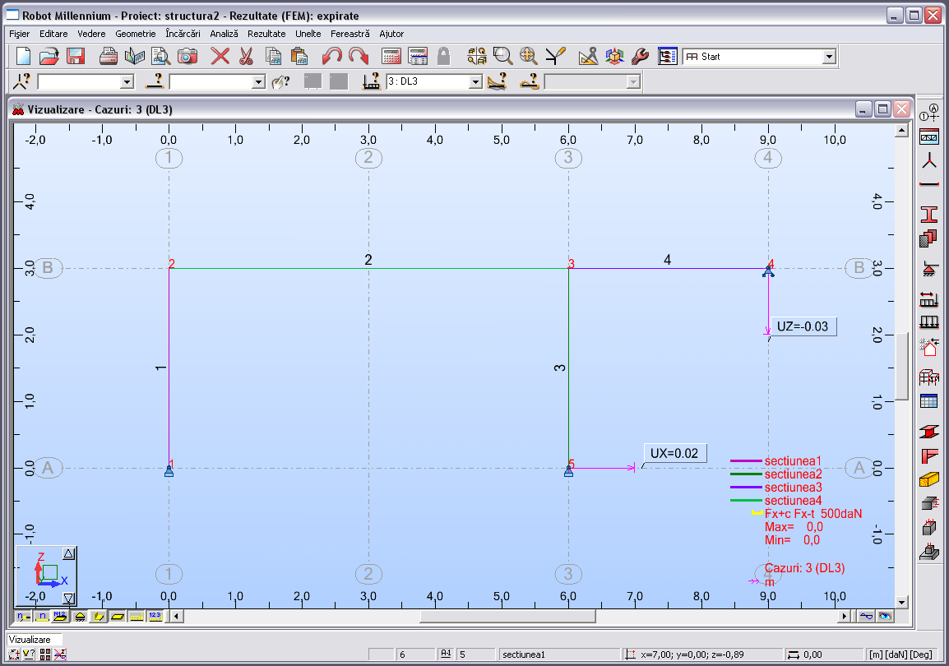
Calculul reacţiunilor

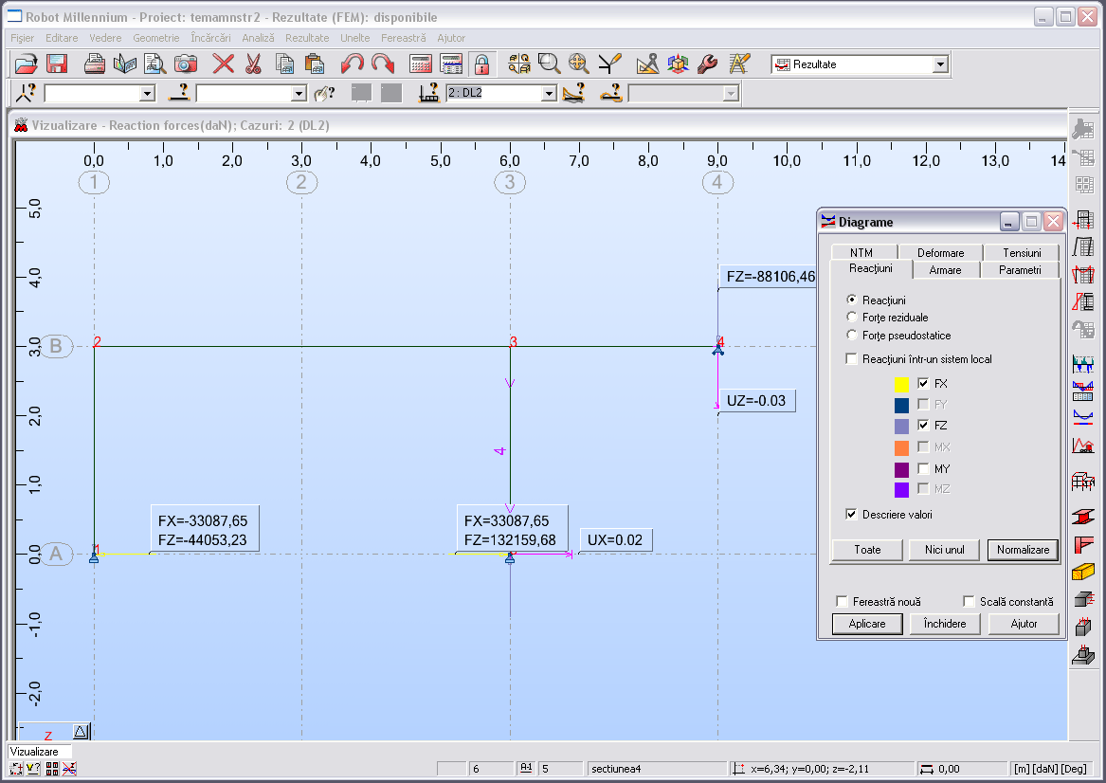
Calculul eforturilor
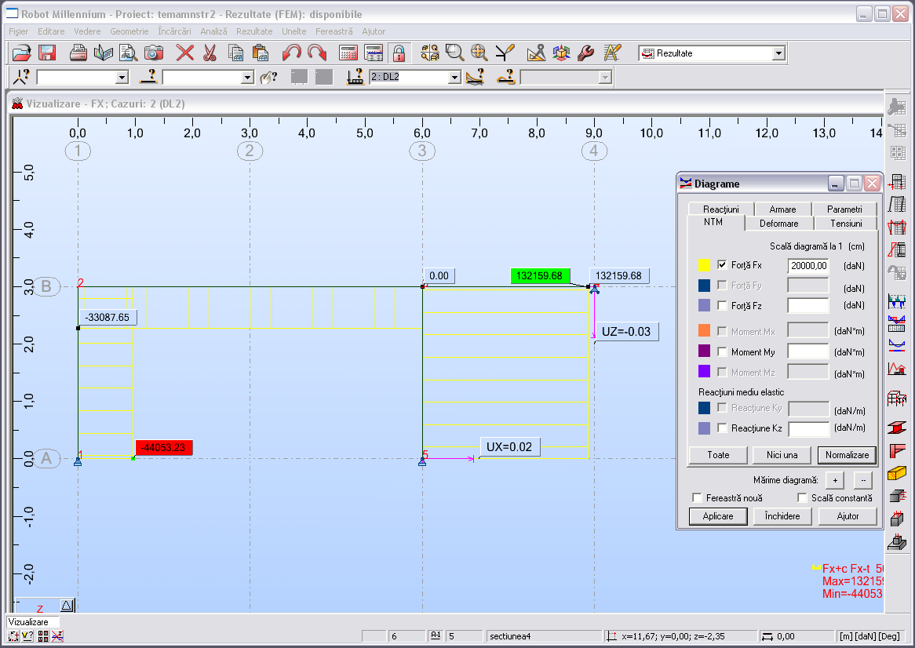

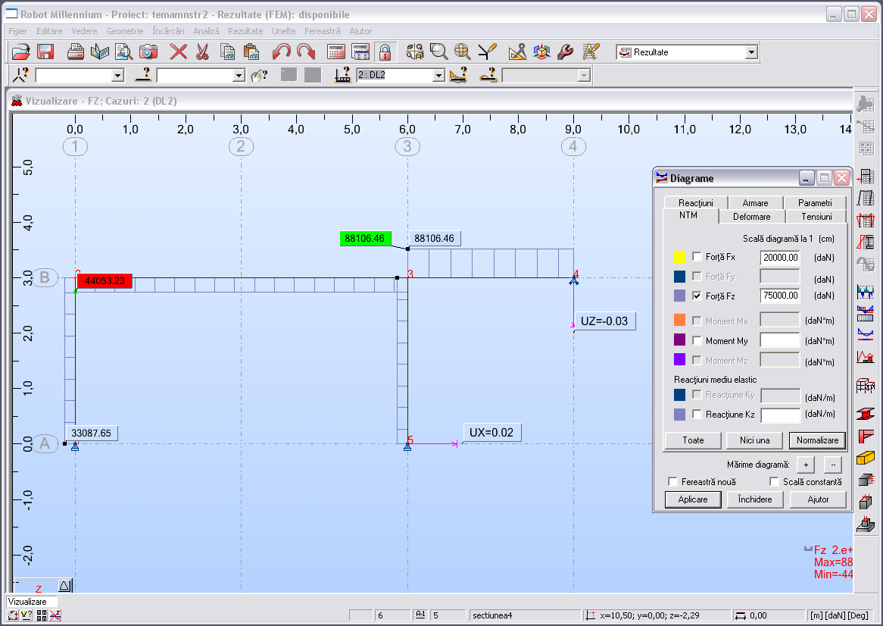

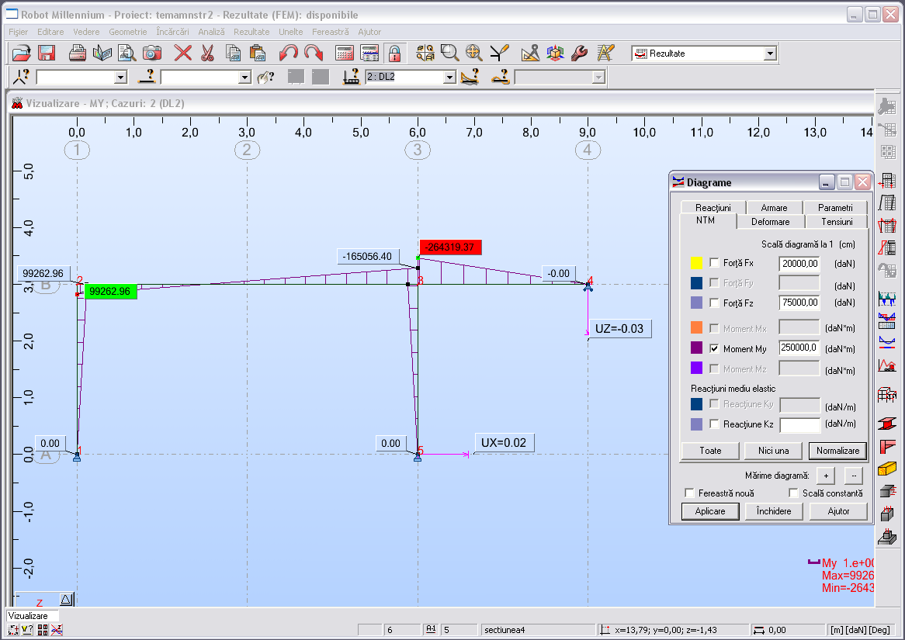

Deformata structurii

